微专题：沼泽（湿地）的成因及生态价值
【高考真题回顾·例1】
【2014·新课标全国卷Ⅱ】河流的侵蚀、沉积及沼泽的吸收(附)影响河流泥沙和营养物质含量。水体中营养物质含量影响浮游生物量，与水温共同制约鱼类资源数量。右图所示的西西伯利亚平原地势低平，冻土发育，河流众多，沼泽广布。分析西西伯利亚平原沼泽广布的原因。（8分）
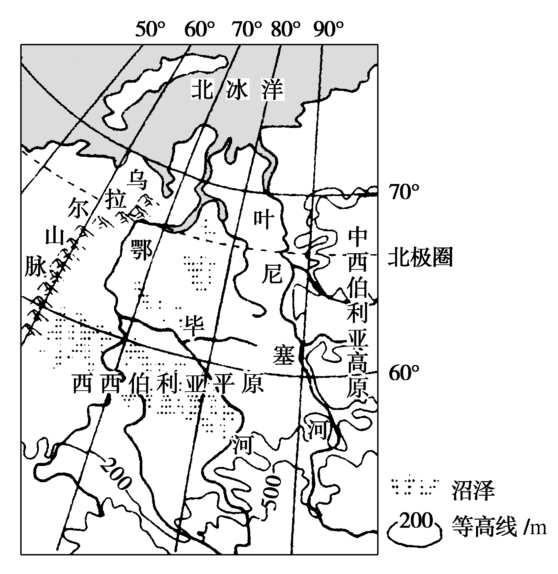
【解析】首先，回顾湿地成因从水的收和支出两个方面进行分析；其次，从题干中获取湿地成因的信息：①图例“等高线”→地势低平→排水不畅；②“60°N、70°N”→纬度高→气温低→蒸发量小；③“冻土发育” →下部土层冻结→阻滞水分下渗；④“60°N、70°N”+“河流众多”+河流从较低纬度流向较高纬度→图示区域的河流有凌汛→河水泛滥；最后，再组织语言作答。
【参考答案】
①地势低平，排水不畅；
②气温低，蒸发量小；
③下部土层冻结(永冻层)，阻滞水分下渗；
④凌汛等导致河水泛滥。

【高考真题回顾·例2】（2014·海南地理）在冷湿环境下，未完全分解的植物残体逐渐堆积，形成泥炭。图示岛屿泥炭资源丰富。分析该岛屿适宜泥炭形成的冷湿环境的成因。（10分）
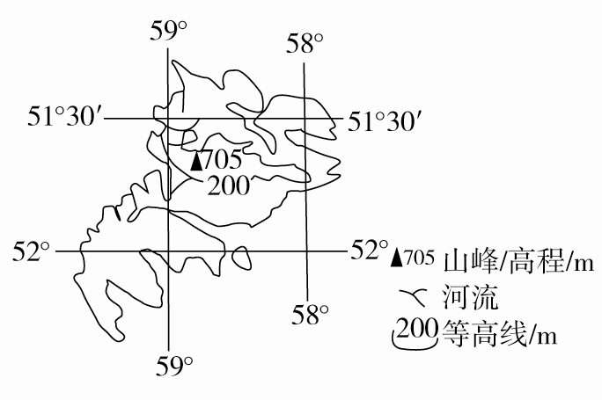
【解析】根据经纬度，判断该岛位于南美洲德雷克海峡附近。纬度高，再加上寒流影响而“冷”；(纬度高)蒸发弱，温带海洋性气候多云雾而大气湿度大；海拔多在200米以下，地势低洼，排水不畅，再加上降水较多而蒸发微弱，形成湿地环境。
【参考答案】(该岛屿)纬度较高，常年盛行西风(位于西风带)；受海洋(寒流)影响，降水丰富且季节分配较为均匀；(一年中雨日较多)，日照时间少；年均温较低，蒸发弱；
地势低平(地形以平原为主)，河流落差小，排水不畅。

【高考真题回顾·例3】（2015·安徽文综）19.阅读图文材料，结合所学知识，回答下列问题。
下图为巴音布鲁克地区示意图。巴音布鲁克湿地发育于天山山脉中部大、小尤尔都斯盆地中。盆地内河流蜿蜒，流向区外。冬季严寒，年平均气温-4.7℃。简析巴音布鲁克湿地的形成条件。（8分）
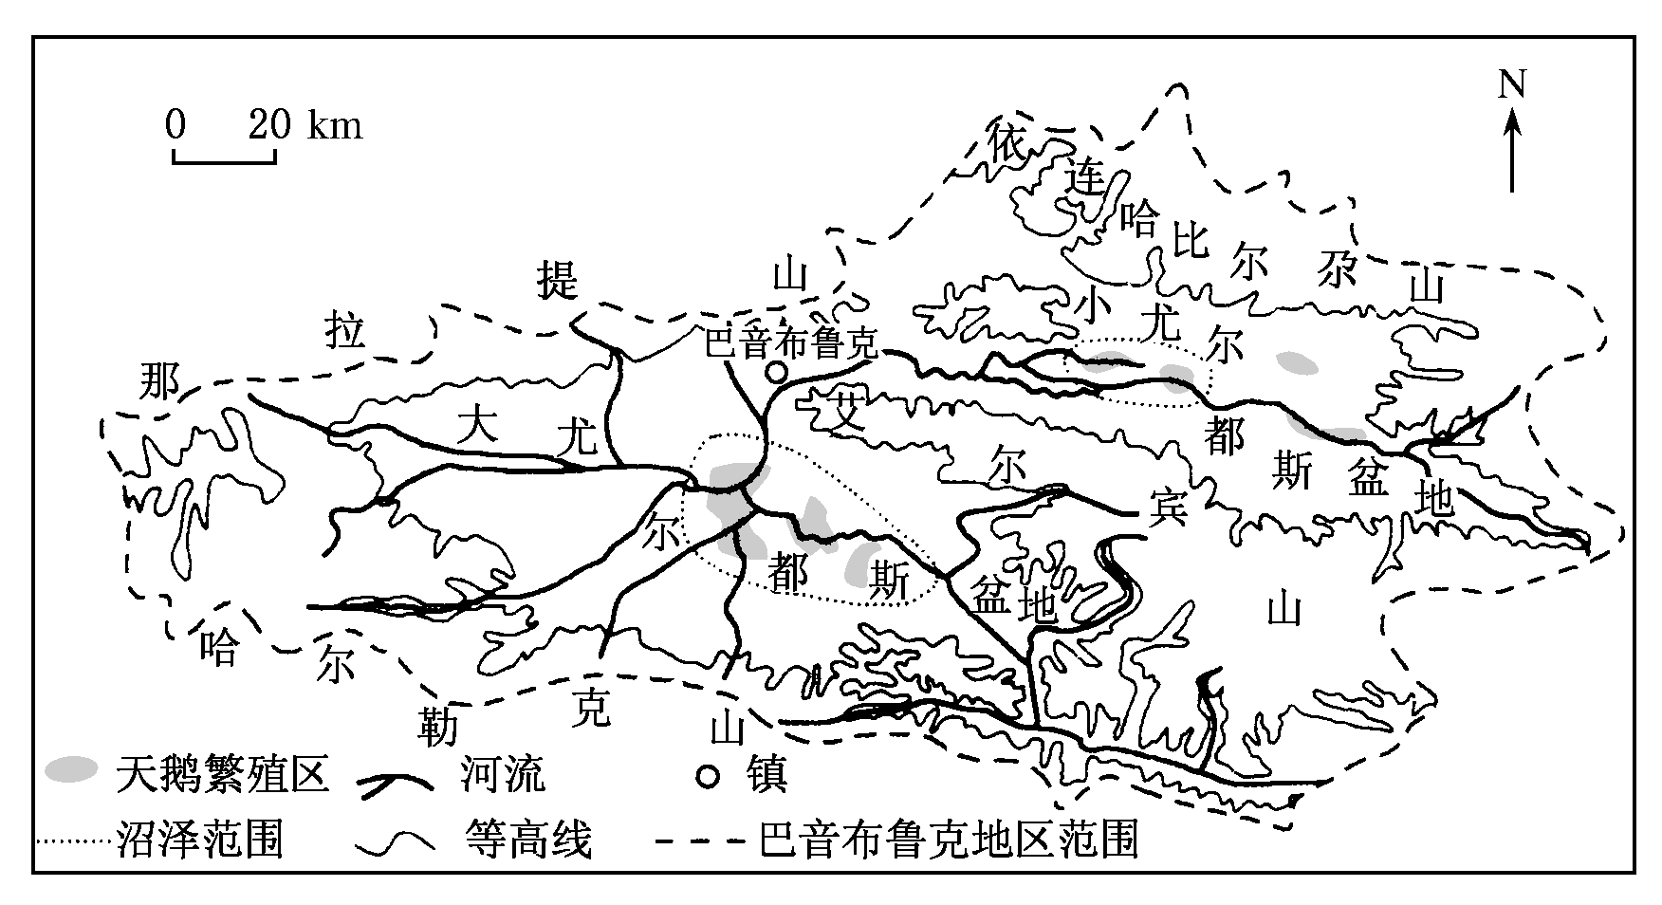

【解析】从水分的盈亏状况分析湿地形成的原因。该地四周高、中间低，有利于地表水汇集，河流众多。补给类型有高山冰雪融水、大气降水和地下水，水源丰富。该地地势高，冬季严寒，年平均气温低于0℃，地下有冻土分布，不利于地表水下渗，使地表常年处于过湿状态；气温较低，蒸发微弱，易形成湿地。
【参考答案】该地区有较多的冰雪融水、大气降水和地下水补给，河流众多；
盆地内地势平坦，排水不畅；
气温低，蒸发弱；
地下冻土发育，阻滞水分下渗。

【高考真题回顾·例4】
【2018·全国卷Ⅰ，37】阅读图文资料，完成下列要求。
乌裕尔河原为嫩江的支流。受嫩江西移、泥沙沉积等影响，乌裕尔河下游排水受阻，成为内流河。河水泛滥，最终形成面积相对稳定的扎龙湿地(下图)。扎龙湿地面积广大，积水较浅。
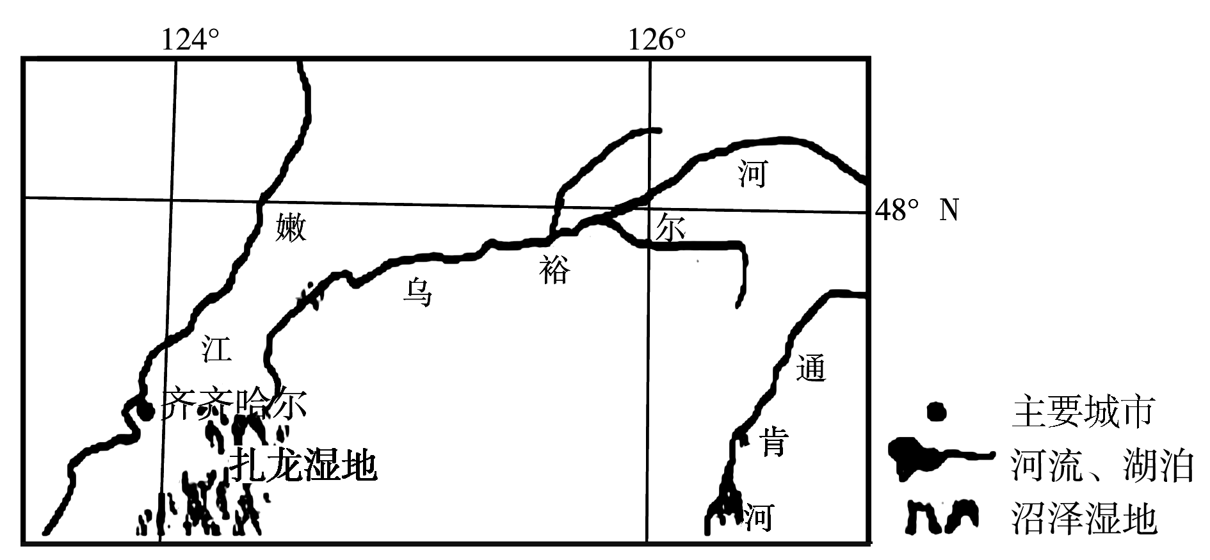
阅读图文资料，完成下列要求。
(1)河流排水受阻常形成堰塞湖，乌裕尔河排水受阻却形成沼泽湿地。据此推测扎龙湿地的地貌、气候特点。(4分)

(2)分析从乌裕尔河成为内流河至扎龙湿地面积稳定，乌裕尔河流域降水量、蒸发量数量关系的变化。(6分)

(3)指出未来扎龙湿地水中含盐量的变化，并说明原因。(6分)

(4)有人建议，通过工程措施恢复乌裕尔河为外流河。你是否同意，并说明理由。(6分)

【解析】(1)本题考查区域自然地理特征。河流排水受阻形成堰塞湖，是因为河谷相对较深，且水量丰富；该地形成湿地，可以推断其河谷较浅，地势平坦；水量较少与该地区降水较少、蒸发量大有关。
(2)本题考查区域水平衡知识。河流性质改变(变成湿地)，基本不影响降水量；而随着水面面积的增加，蒸发量加大；湿地面积稳定说明其降水量与蒸发量相近。
(3)本题考查盐度及影响因素。该湿地地区河水不断输入盐分，而水分蒸发会导致盐分积累。
(4)该题为开放性试题。回答时应先表明观点，然后给出对应的理由。如选择同意，可以从内流河和湿地的负面影响回答。如选择不同意，则应从湿地的生态功能回答。
【参考答案】(1)地势平坦、开阔。气候较为干旱(蒸发能力强)。
(2)降水量基本不变化，蒸发量逐渐增大，二者数量关系由降水量大于蒸发量最终变为降水量等于蒸发量。
(3)变化：水中含盐量逐渐增加。
原因：河水不断为湿地带来盐分(矿物质)；随着湿地水分蒸发，盐分(矿物质)富集(最终饱和)。
(4)同意，可防止盐分(矿物质)富集；减少泥沙淤积；扩大鱼类种群规模；减轻水体富营养化。
不同意，应减少对自然的干扰；保持湿地水量稳定；保护生物多样性；维护食物链完整(保护丹顶鹤)；防止湿地环境变化。

★★【规律知识总结】
1.湿地的成因
湿地的形成条件，一般从水的盈、亏两方面分析。盈一般指水的来源(冰雪融水、大气降水、地下水)；亏要分析排水条件(盆地地形排水不畅)、蒸发量(与气温有关、年平均气温低)、下渗(有冻土，不利于水分下渗)等方面。
来水(盈) | 去水（亏）
降水集中，多暴雨；（降雨量大于蒸发量）； | 纬度较高或海拔较高，蒸发微弱
河网密布，径流量大； | 地势低平，排水不畅
河流有凌汛现象，导致河水泛滥； | 冻土广布，不利于地表水下渗
例如：三江平原地区沼泽地形成的主要原因是：气候湿润，降水较丰富；地势低平，排水不畅；气温低，蒸发弱；冻土发育，不易下渗。
青藏高原湿地成因：海拔高，气温低，蒸发量小；冰川积雪融水较多；低洼地易积水；底下冻土层厚，不易下渗。
长江中下游平原湿地成因：降水丰富；河湖较多，地表水丰富；地势低平，洪水易泛滥，排水不畅。
2.湿地（湖泊）面积变化原因的分析思路
首先，分析湿地（湖泊）面积变化时间长短。如果是长期的变化（如一万年以来）则主要考虑自然原因，湖泊萎缩主要是气候变干，蒸发加强造成的；如果是近十几、几十年来的变化，则主要是由人为原因造成的；如果是季节变化，一般与季节降水、冰雪融水有关。
其次，分析湿地（湖泊）所在地区。短期内、外流湖萎缩的主要原因一般是围湖造田造成的；湖泊面积增加一般是上游水土保持较好，湖泊淤积减少，退耕还湖的结果。干旱区内流湖萎缩，短期原因是入湖河流的水资源利用过度造成。以冰雪融水补给的湖泊，其面积的增减一般考虑气温的变化、冰雪融水量的多少等原因。
3.湿地的保护措施
①建立自然保护区，保护好现存的天然湿地；
②对已经围垦的湿地逐步退耕还湿；
③采取工程措施，恢复已经退化的湿地；
④完善有利于湿地保护的法律法规；
⑤加强环境教育，提高公众的环保意识。
例如，2015年高考安徽文综卷中，请你对巴音布鲁克天鹅自然保护区生态环境保护提出建议。提取材料中“过牧”、“严重干扰了天鹅的生存与繁殖”等信息，从人类生产活动的角度提出相应措施此外，还应从相关的法律法规制定、环境教育、公众参与等方面提出建议。其保护措施如下：
合理放牧，防止草场退化，恢复天然植被，走可持续发展之路；
加强对自然保护区的管理，保护湿地，严禁人类活动对天鹅栖息地的干扰和破坏；
加强环境教育，提高公众的环保意识。
【对点演练】12.(2020·山东泰安模拟)阅读图文材料，完成下列要求。
材料一 被誉为“华北之肾”的白洋淀由143个相互联系的大小淀泊组成，总面积366平方千米，年均蓄水量13.2亿立方米，是华北平原上最大的天然大型平原洼淀。白洋淀从南、西、北三面接纳了9条入湖河流，最后通过湖东北的泄洪闸及溢流堰经赵王新河汇入海河水系的大清河流出。20世纪50年代以来，白洋淀流域各条河流上游陆续修建水库134座，入淀径流和淀内蓄水都发生了根本变化，1983～1988年曾出现连续五年的干淀，20世纪90年代后，通过人工调控白洋淀的水量，才较好地解决了干淀问题。
材料二 图1示意白洋淀位置，图2为白洋淀水体平衡示意图。
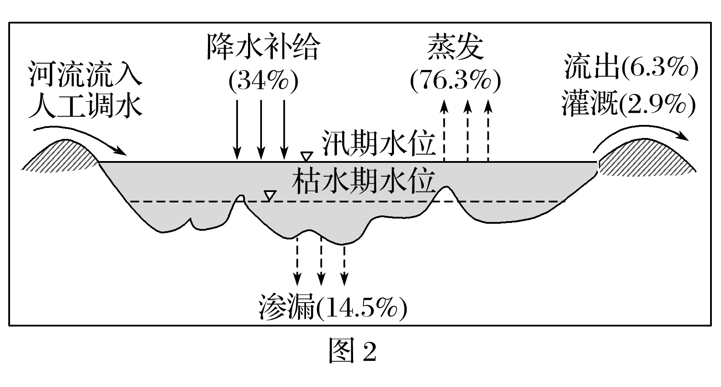
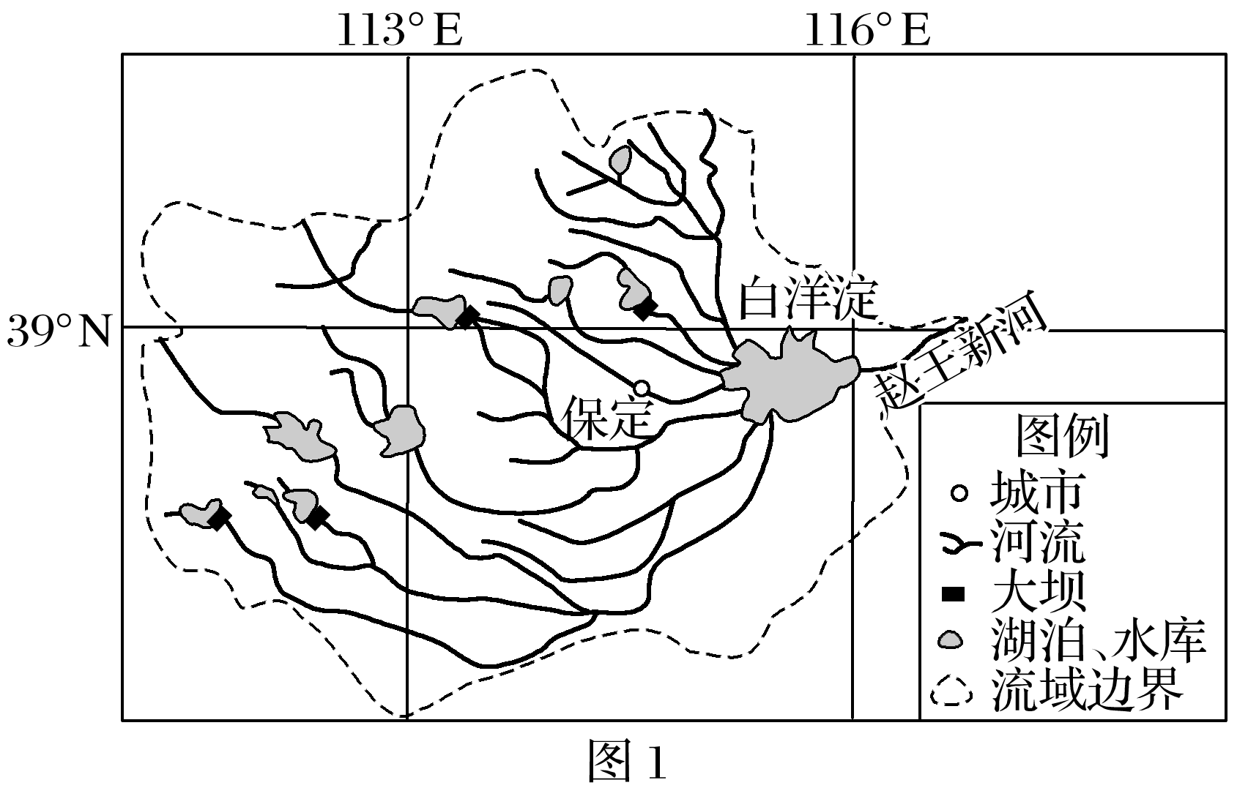
(1)简述白洋淀湿地对维持华北地区生态安全发挥的主要作用。
答案 抵御水旱；调节径流(补充地下水)；改善气候(温湿状况)；美化环境；维护区域生态平衡；保持生物多样性等。
(2)据图说出维持白洋淀水体平衡、防止干淀的措施。
答案 上游水库放水，增加入湖水量；跨流域调水(引黄入淀)，增加入湖水量；减少地下水开采，保持地下水稳定，减少湖水渗漏；调整农业种植结构，减少农业灌溉用水量；减少湖水外泄，保持湖水水体平衡等。
(3)为保持白洋淀湿地面积及周边的生态环境，有人提出修水坝截断赵王新河。你是否赞成并说明理由。
答案 赞成。修水坝截断赵王新河，可减少白洋淀湿地水资源的外流损耗；有利于增加湿地面积，促进生物多样性发展等。
或不赞成。赵王新河流出量在水资源消耗中所占比重较小；拦截赵王新河使白洋淀内水体循环更新速度减慢，影响湿地水质及生态环境等。

